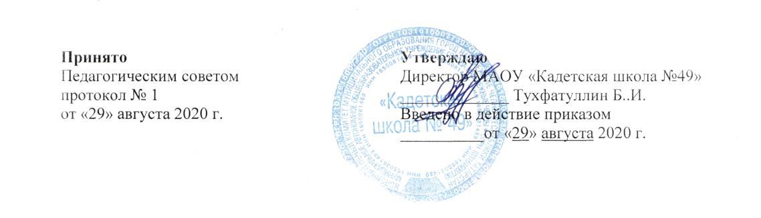
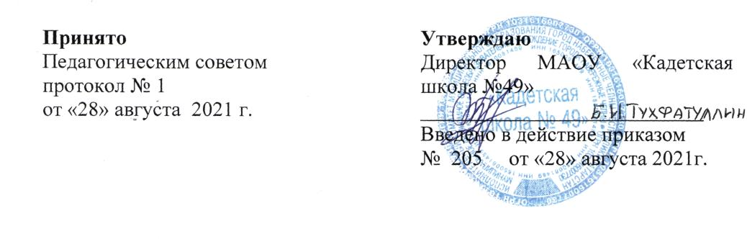
Положение
об организации питания обучающихся
муниципального автономного общеобразовательного учреждения
«Кадетская школа №49»
1. Общие положение
1.1. Настоящее Положение разработано в целях организации питания в МАОУ
«Кадетская школа №49» (далее - Школа).
1.2. Настоящее Положение разработано в соответствии с Уставом Школы, Постановлением Главного государственного санитарного врача Российской Федерации от 15.05.2013г. №26 «Об утверждении СанПиН 2.4.1.3049-13 «Санитарно-эпидемиологические требования к устройству, содержанию и организации режима работы дошкольных образовательных организаций». Федеральным законом от 29.12.2012г. №273-Ф3 «Об образовании в Российской Федерации». Федеральным законом от 30.03.1999г. №52-ФЗ «О санитарно-эпидемиологическом благополучии населения», Постановления Правительства РФ от 20.06.2020г. №900 «О Внесении изменения в государственную программу РФ «Развития образования», Закона РТ от 08.12.2004г. №63-ЗРТ «Об адресной социальной поддержке
населения в Республике Татарстан»,, постановлением Кабинета Министров Республики Татарстан от 17.12.2004г. №542 «Об утверждении Положения о порядке предоставления денежных выплат, пособий, субсидий и стипендий отдельным категориям населения в Республике Татарстан», Распоряжения Кабинета Министров Республики Татарстан от 26.11.2014г. №2408-р. Постановления Исполнительного комитета муниципального образования. Набережные Челны от 14.01.2020г. №54. распоряжение Исполнительного комитета от 14.10.2020г. №5289 «О мерах поддержки детей-инвалидов, обучающихся в муниципальных образовательных организациях».
- Настоящее Положение обязательно для соблюдения всеми сотрудниками Школы.
- Настоящее Положение вступает в действие с момента утверждения его приказом директора Школы и действует до утверждения нового Положения.
- Все изменения и дополнения к настоящему Положению должны быть утверждены приказом директора Школы.
1.6. Контроль за соблюдением настоящего Положения возлагается на ответственное
лицо, определяемое приказом директора Школы.
2. Режим организации питания
- Режим питания устанавливается приказом директора школы в соответствии с санитарно-ги гиеническим и требованиям и к организации питания.
- Горячее питание предоставляется в учебные дни и. часы работы школы с понедельника по пятницу включительно первым классам и шесть дней в неделю - с понедельника по субботу включительно остальные классы. Питание не предоставляется в дни каникул и карантина, выходные и праздничные дни.
- В случае проведения мероприятии, связанных с выходом или выездом учеников из здания школы, режим предоставления питания переводится на специальный график, утверждаемый приказом директора школы.

3. Порядок организации питания
3.1. Школа обеспечивает обучающихся горячим питанием на бюджетной и платной основе, также в Школе существует буфетное питание на платной основе.
3.2. Организация питания в Школе осуществляется путем проведения торгов в соответствии с Федеральным законом от 05.04.2013г. №44-ФЗ «О контрактной системе в сфере закупок товаров, работ, услуг для обеспечения государственных и муниципальных нужд».
3.3. Питание учеников за счет родительской платы осуществляется на условиях предоплаты. Родители (законные представители) вносят плату путем перечисления через отделения банков на лицевой счет ученика, либо внесением наличных денежных средств в кассу столовой.
3.4. Об отсутствии ребенка родители (законные представители) ребенка обязаны сообщить классному руководителю заблаговременно, то есть до наступления дня отсутствия ученика.
3.5. При отсутствии ученика по уважительным причинам (при условии своевременного предупреждения классного руководителя о таком отсутствии) ребенок снимается с питания. Ответственный работник школы производит перерасчет стоимости питания, и оплаченные денежные средства засчитываются в будущий период. Об отсутствии ученика родители должны сообщить заблаговременно, т.е. до наступления дня отсутствия ребенка.
3.6. Горячее питание на платной основе осуществляется за счет средств родителей (законных представителей) ребенка и доплаты за счет бюджетных средств.
3.7. Для учащихся, находящихся в группах продленного дня, предусматривается дополнительное горячее питание за счет средств родителей (законных представителей).
3.8. Приказом директора Школы из числа административных или педагогических работников назначается лицо, ответственное за полноту охвата учащихся питанием и организацию питания на текущий учебный год.
3.9. Школа создает следующие условия для организации питания учащихся:
– предусмотрен обеденный зал для приема пищи, снабженный соответствующей мебелью;
– предусмотрены производственные помещения для хранения, приготовления пищи, оснащенные необходимым оборудованием и инвентарем;
– разработан и утвержден порядок питания учащихся (режим работы столовой, время перемен для принятия пищи, составление списков детей, в том числе имеющих право на питание за счет бюджетных средств, и т.д.).

4. Меры социальной поддержки
4.1. Право на получение мер социальной поддержки по предоставлению горячего питания возникает у учеников, отнесенных к одной из следующих категорий:
– дети из многодетных семей, в которых воспитываются три и более несовершеннолетних детей;
– дети-инвалиды;
При возникновении права на льготу по двум и более основаниям льготное питание предоставляется по одному основанию. Выбор льготы на питание осуществляет родитель (законный представитель) ученика. При изменении основания или утраты права на предоставление льгот родитель (законный представитель) ученика обязан в течение трех рабочих дней сообщить об этом в школу.
4.2. На бесплатное двухразовое горячее питание (завтрак и обед) имеют право ученики, отнесенные к категории дети-инвалиды.
4.3. На бесплатное двухразовое горячее питание (завтрак и обед) имеют право дети с ограниченными возможностями здоровья, обучающиеся по адаптированной образовательное программе.
4.4. На бесплатное одноразовое горячее питание (завтрак) имеют право ученики 1–4-х классов. Документ-основание, подтверждающий право на бесплатный прием пищи, – приказ о зачислении в школу.
4.5. Ученику, который обучается в здании школы, не предоставляется бесплатное горячее питание и не выплачивается денежная компенсация его родителю (законному представителю), если ученик по любым причинам отсутствовал в школе в дни ее работы или в случае отказа от питания.
4.6. Основанием для получения учениками мер социальной поддержки на горячее питание является ежегодное предоставление в школу документов:
– заявления одного из родителей (законных представителей) ученика, составленного по форме, установленной в приложении № 2,3 к настоящему Положению;
– документов, подтверждающих льготную категорию ребенка, представленных согласно списку, установленному в приложении № 1 к настоящему Положению.
4.7. В случае не обращения родителя (законного представителя) об обеспечением ученика льготным горячим питанием такое питание указанному ученику не предоставляется.
4.8. Заявление родителя (законного представителя) рассматривается администрацией школы в течение трех рабочих дней после его регистрации. По результатам рассмотрения заявления и документов школа принимает одно из решений:
– о предоставлении льготного горячего питания ученику;
– об отказе в предоставлении льготного горячего питания ученику.
4.9. Решение школы о предоставлении льготного горячего питания оформляется приказом директора школы. Право на получение льготного горячего питания у ученика наступает со следующего учебного дня после издания приказа о предоставлении питания и действует до окончания текущего учебного года или дня следующего за днем издания приказа о прекращении обеспечения ученика льготным питанием.
4.10. Решение об отказе ученику предоставлении льготного питания принимается в случае:
– представления родителем (законным представителем) неполных и (или) недостоверных сведений и документов, являющихся основанием для предоставления льготного питания;
– отсутствия у ученика права на предоставление льготного питания.
В случае принятия решения об отказе в предоставлении льготного питания ученику школа направляет родителю (законному представителю) ученика письменное уведомление с указанием причин отказа в течение пяти рабочих дней со дня принятия решения.
4.11. Ученику прекращается предоставление горячего питания, если:
– ребенок утратил статус, дающий право на получение меры социальной поддержки;
– родитель (законный представитель) ученика предоставил заявление о прекращении обеспечения питанием ученика;
– смерть ученика (признание его судом в установленном порядке безвестно отсутствующим или объявление умершим);
– перевод или отчисление ученика из школы.
В случае возникновения причин для досрочного прекращения предоставления питания ученику директор школы в течение трех рабочих дней со дня установления причин для досрочного прекращения питания издает приказ о прекращении обеспечения ученика питанием, с указанием этих причин. Питание не предоставляется со дня, следующего за днем издания приказа о прекращении предоставления питания ученику.

5. Предоставление дополнительного питания
5.1. Дополнительное питание предоставляется ученикам на платной основе путем реализации буфетной продукции.
5.2. Реализация буфетной продукции осуществляется только в буфетах школы в соответствии с требованиями санитарно-эпидемиологических норм. Буфет работает в учебные дни в течение всего учебного года.

6. Обеспечение контроля организации питания
6.1. Директор Школы осуществляет общий контроль организации питания, в том числе:
– устранение предписаний по организации питания;
– условия транспортировки и хранения продуктов;
– своевременность прохождения санитарного минимума персоналом школьной столовой.
6.2. Контроль посещения столовой осуществляет лицо, ответственное за организацию питанию в образовательной организации.
6.3. Заместитель директора по хозяйственной работе осуществляет контроль санитарно-технических условий пищеблока и обеденного зала, наличия оборудования, инвентаря, санитарно-гигиенических средств, специальной одежды и кухонной посуды.
6.4. Дежурный учитель в столовой, классные руководители и воспитатели группы продленного дня осуществляют контроль соблюдения детьми правил личной гигиены.
6.5. Заведующий школьной столовой осуществляет контроль соблюдения персоналом столовой правил личной гигиены.
6.6. Для обеспечения контроля за качеством питания Школы приказом директора создается бракеражная комиссия.
6.7. В состав бракеражной комиссии могут входить:
– заведующий столовой;
– лицо, ответственное за организацию питания;
– медицинский работник Школы
– представитель родительского комитета.
6.8. Проверку качества пищи, объема и выхода приготовленных блюд, их соответствие утвержденному меню, соблюдение рецептур и технологических режимов осуществляет бракеражная комиссия. Также комиссия проводит проверки качества сырой продукции, поступающей на пищеблок, условий её хранения, соблюдения сроков реализации, норм вложения и технологии приготовления пищи и выполнения иных требований, предъявляемых надзорными органами и службами. Результаты проверки заносятся в бракеражный журнал.
6.9. Бракеражная комиссия организует и проводит опрос обучающихся по ассортименту и качеству отпускаемой продукции и представляет полученную информацию директору организации, осуществляющей образовательную деятельность.
6.10. Бракеражная комиссия вносит администрации Школы предложения по улучшению обслуживания обучающихся, оказывает содействие в проведении просветительской работы среди обучающихся и их родителей (законных представителей) по вопросам рационального питания.
6.11. Бракеражная комиссия вправе снять с реализации блюда, приготовленные с нарушениями санитарно-эпидемиологических требований.
6.12. Работа комиссии осуществляется в соответствии с планом, согласованным с администрацией организации, осуществляющей образовательную деятельность. Результаты проверок и меры, принятые по устранению недостатков оформляются актами.

7. Обязанности участников процесса организации питания
7.1. Директор школы:
- ежегодно в начале учебного года издает приказ о предоставлении горячего питания ученикам;
- несет ответственность за организацию горячего питания учеников в соответствии с федеральными, региональными и муниципальными нормативными актами, федеральными санитарными правилами и нормами, уставом школы и настоящим Положением;
- назначает из числа работников школы ответственных за организацию питания и закрепляет их обязанности;
- обеспечивает рассмотрение вопросов организации горячего питания учеников на родительских собраниях и педагогических советах.
7.2. Ответственный за питание:
- контролирует деятельность классных руководителей и работников пищеблока;
- формирует сводный список учеников для предоставления горячего питания;
- обеспечивает учет фактической посещаемости учеников столовой, охват всех детей горячим питанием, контролирует ежедневный порядок учета количества фактически полученных обучающимися обедов по классам;
- формирует список и ведет учет детей относящихся к льготной категории учащихся;
- координирует работу в школе по формированию культуры питания;
- осуществляет мониторинг удовлетворенности качеством питания;
- вносит предложения по улучшению организации горячего питания.
7.3. Заместитель директора по АХР:
- обеспечивает своевременную организацию ремонта технологического, механического и холодильного оборудования;
- снабжает столовую достаточным количеством посуды, специальной одежды, санитарно-гигиеническими средствами, уборочным инвентарем.
7.4. Повар и работники пищеблока:
- выполняют обязанности в рамках должностной инструкции;
- вправе вносить предложения по улучшению организации питания.
7.5. Классные руководители:
- ежедневно не позднее 10.00 подают заявку для организации горячего питания на количество учеников;
- осуществляют в части своей компетенции мониторинг организации горячего питания;
- предусматривают в планах воспитательной работы мероприятия, направленные на формирование здорового образа жизни детей, потребности в сбалансированном и рациональном питании, систематически выносят на обсуждение в ходе родительских собраний вопросы обеспечения учеников полноценным питанием;
- выносят на обсуждение на заседаниях педагогического совета, совещаниях при директоре предложения по улучшению горячего питания.
7.6. В компетенцию медицинского работника Школы входит:
– контроль за соблюдением санитарно-гигиенических требований к условиям и организации питания;
– проверка качества пищи, соблюдение рецептур и технологических режимов;
– заполнение бракеражного журнала.
7.7. Родители (законные представители) учеников:
- представляют подтверждающие документы в случае, если ребенок относится к льготной категории детей;
- сообщают классному руководителю о болезни ребенка или его временном отсутствии в школе для снятия его с питания на период его фактического отсутствия, а также предупреждают медицинского работника, классного руководителя об имеющихся у ребенка аллергических реакциях на продукты питания;
- ведут разъяснительную работу со своими детьми по привитию им навыков здорового образа жизни и правильного питания;
- вносят предложения по улучшению организации горячего питания в школе;
- знакомятся с примерным и ежедневным меню.

8. Документация
8.1. В школе должны быть следующие документы по вопросам организации питания:
– приказ директора о назначении лиц, ответственных за организацию питания, с возложением на них функций контроля;
– график питания учащихся, режим работы столовой;
– документы по учету питающихся;
– справки, акты, аналитические справки по вопросам организации питания.
Приложение № 1
к Положению об организации питания учеников
Перечень документов для предоставления льгот на питание ученика
Категория детей | Документы
дети с инвалидностью | - копия справки (удостоверения) об инвалидности;  - копия свидетельства о рождении ребенка
дети из многодетных семей, в которых воспитываются три и более несовершеннолетних детей | - копия удостоверения многодетной мамы;  - копии свидетельств о рождении всех детей;  - справка из МФЦ о составе семьи

Приложение 2

В комиссию по организации питания
обучающихся МАОУ «Кадетская школа №49»
города Набережные Челны
__________________________________________,
Ф.И.О. родителя (законного представителя)
проживающего (-ей) по адресу:
__________________________________________
тел:_______________________________

заявление.
Прошу предоставить моему сыну/дочери _____________________________________________________________________________,
(Ф.И.О.ребенка)
учащемуся (-щейся)________класса, бесплатное горячее питание, в связи с тем, что мой сын/дочь (нужное подчеркнуть) относится к категории нуждающимся в дополнительной социальной поддержке, «ребенок-инвалид».

К заявлению прилагаю следующие документы:

- Копия удостоверения о многодетной семье.
- Справка с места обучения по очной форме совершеннолетнего ребенка.
- Копия справки об инвалидности.

Дата: _____________________

Подпись: _________________



